Пояснительная записка к КДЗ по дисциплине «Программирование»
Журавлев Владимир (ББИ-161)

- Интернет-портал для проверки совместимости с друзьями на основе профилей в социальной сети «ВКонтакте»

- https://github.com/vlzhr/accord_determiner

- Одиночный проект

- Сайт http://smeteam.ru . Сначала пользователь видит главную страницу - welcome page + просьба авторизации (через ввод ссылки или виджет авторизации VK). После авторизации он попадает на страничку со списком своих друзей противоположного пола, с каждым из которых можно посмотреть совместимость (число процентов), нажав на кнопку около имени. Рядом с числом появится также кнопка «+», при нажатии на которую показывается подробная информация о том, в чем пользователи схожи (общие группы, видео) и статья об их совместимости на основе данных из сайта-гороскопа исходя из выставленных в ВК дат рождения, в которую вставлены их имена для придачи эффекта индивидуального подхода. При клике на имя друга в списке, пользователь попадет на аналогичную страничку для его профиля ВК. Администратор имеет возможность в кабинете задать какой-либо паре пользователей число, которое отображалось бы в независимости от того, что насчитает алгоритм.

5.
- графическое приложение: для создания сайта – графического интерфейса пользования алгоритмом – использовалась библиотека языка Python flask (http://flask.pocoo.org/)
- хранение данных в файле, сериализация, CRUD: с помощью библиотеки json программа использует JSON как формат хранения данных о предустановленных совместимостях и кэша недавно запрошенных у VK данных о пользователе; для работы с файлами используется функция open из предустановленной библиотеки codecs
- предусмотрена защита от некорректного ввода: например, если вбить ссылку на несуществующего пользователя, то выдастся уведомление, что страница не найдена
- поддерживается единый стиль именования
- навигация между страницами реализована с помощью HTML-тэга <a> - ссылки.
- используется много сущностей; например сущность accord, в которой содержатся все атрибуты совместимости пользователей: groups, videos, horo; сущность user, хранящая информацию о текущем пользователе
- для реализации авторизации (необходимой для доступа в режим администрирования) и работы с Cookies используется инструмент из библиотеки flask ‘session’, позволяющий переносить информацию о введенном ключе пользователя между страницами
- ведется логирование всех запросов совместимости, просмотр доступен для всех по адресу smeteam.ru/logs/ММДД.txt , где ммдд – день, за который нужно посмотреть лог (для корректного прочтения необходимо перевести в нужную кодировку)
- для веб-запросов (на сайты http://misterius.ru , http://goldlit.ru и http://vk.com/dev ) используются библиотеки requests и vk_api, лежащие в свободном доступе на GitHub; парсинг сайта misterius происходит с помощью регулярных выражений – предустановленной библиотеки re
- для обновления результатов поиска (когда произошла проверка совместимости с еще одним пользователем) в добавок к HTML используются средства языка JavaScript + библиотеки JQUERY

6. Скриншоты

Приветственная страница

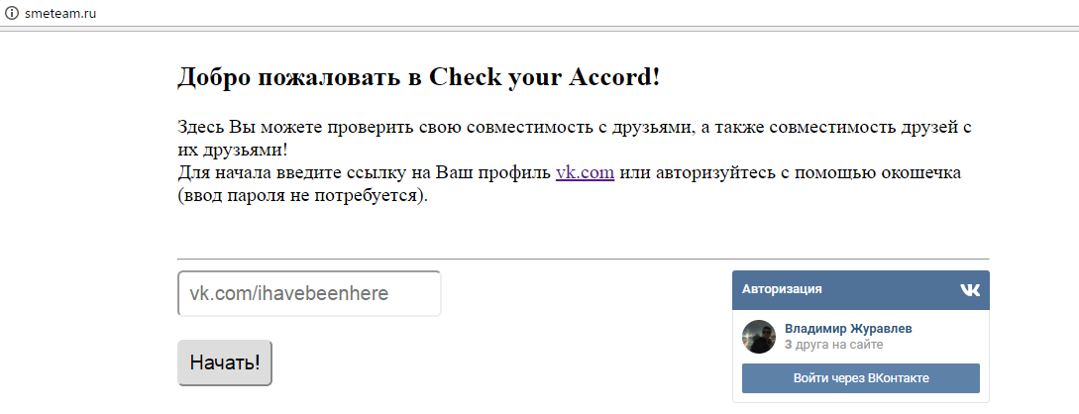

Страница совместимостей пользователя

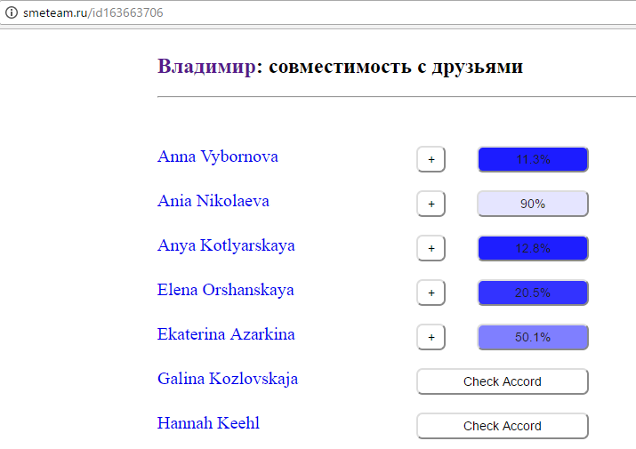

Подробная страница совместимости с человеком (при нажатии на +)

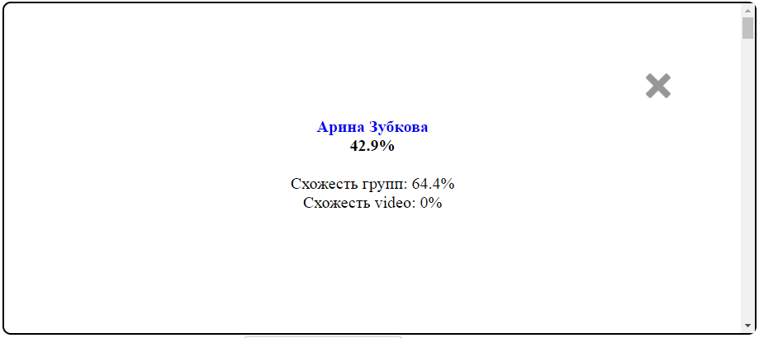

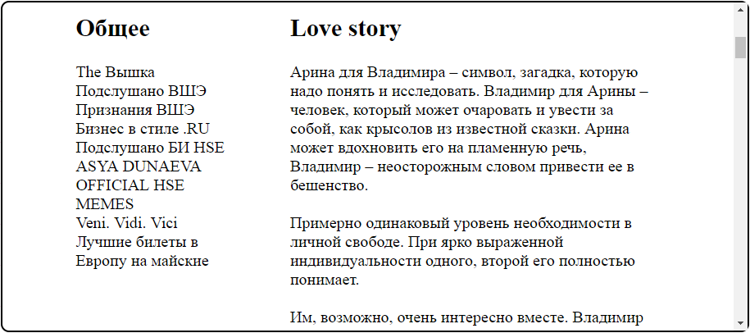

Страница администратора (добавление и удаление) предустановленных совместимостей

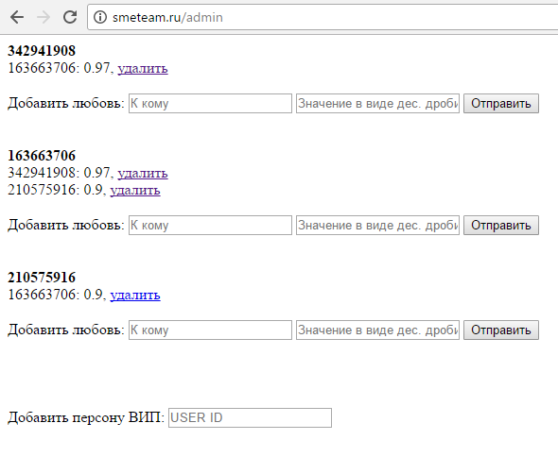

7. Написанные модули:
- index , отвечает за GUI
- accord_determiner , хранит основную функцию для определения совместимости
- groups_accord_determiner, videos_accord_determiner, horo_accord_determiner – части алгоритма по определению совместимостей, необходимы для accord_determiner
- morpher – функции для работы со словами с лингвистической точки зрения, выявление существительных и глаголов, необходим для videos_accord_determiner
- logger – функции, отвечающие за логирование
- vk_acc – хранит token, необходимый для запроса данных у VK

8.
Модули, скаченные из Интернета
- flask (http://flask.pocoo.org/)
- vk_api (https://github.com/python273/vk_api)
- requests (https://github.com/requests/requests)
- jquery (для JS) (https://jquery.com)

Используемые Интернет-ресурсы:
общедоступный API VK (http://vk.com/dev)
сайт с гороскопами по дате рождения (http://misterius.ru)
сайт с функцией онлайн-лемматизации (http://goldlit.ru)

Решение проблем связанных с кодингом:
https://stackoverflow.com/ , https://pythonworld.ru/ , http://htmlbook.ru/

